

Музей "Дом Иконы"

19 апреля 2013 г., 18.30

Греческий культурный центр рад приветствовать Вас на специальном вечере "Путешествие " на Афон", в рамках которого будут показаны документальные телевизионные фильмы: "Старец Паисий Святогорец, Его жизнь и деятельность ", "Пасха на горе Афон", "Отшельники Святой горы», а также состоится встреча с автором, журналистом и руководителем церковной электронной газеты «Agioritiko vima» (agioritikovima.gr) Георгиосом Теохарисом.

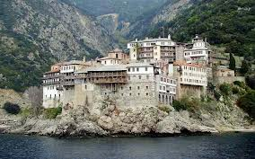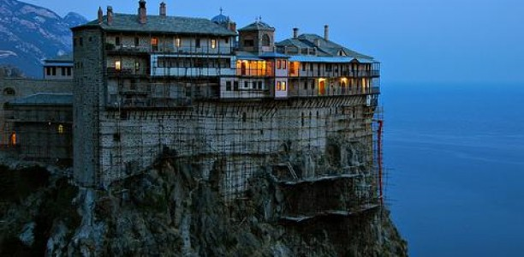
Μουσείο «Οίκος Αγιογραφίας»

Παρασκευή, 19 Απριλίου, ώρα 18.30

Το Κέντρο Ελληνικού Πολιτισμού είναι στην ευχάριστη θέση να σας καλωσορίσει σε εκδήλωση με θέμα «”Ταξίδι” στο Άγιο Όρος», στα πλαίσια της οποίας Θα προβληθούν τα τηλεοπτικά αφιερώματα: «Πάσχα στο Άγιο Όρος», «Ερημίτες Αγίου Όρους» και «Γέροντας Παΐσιος ο Αγιορείτης, η ζωή και το έργο», καθώς και θα υπάρξει συνάντηση γνωριμίας με τον Έλληνα δημοσιογράφο και διευθυντή της εκκλησιαστικής ηλεκτρονικής εφημερίδας «Αγιορείτικο Βήμα» (agioritikovima.gr) Γιώργο Θεοχάρη.

